LENILSON FARIAS SOARES DE MELO
DADOS PESSOAIS
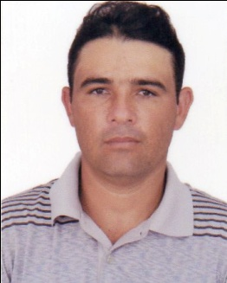
DATA DE NASCIMENTO: 01/12/1983
NACIONALIDADE: BRASILEIRO
ESTADO CIVIL: SOLTEIRO
TELEFONE: (81) 9. 9994-7591/(81)9.9597-6497
ENDEREÇO: RUA PADRE ADAUTO NICOLAU PIMENTEL N° 56
BAIRRO: LOTEAMENTO SANTANA / LIMOEIRO-PE
EMAIL: lenilsonfarias6385@gmail.com

DOCUMENTAÇÃO
COMPLETA INCLUINDO HABILITAÇÃO CATEGORIA AB

ESCOLARIDADE
2° GRAU COMPLETO
ESCOLA ESTADUAL AUSTRO COSTA
CURSOS PROFISSIONALIZANTES
- FORMAÇÃO DE VIGILANTE

EXPERIÊNCIA PROFISSIONAL
- EMPRESA: ROTEC CONSTRUÇÃO INC. LTC.
CARGO: AUXILIAR DE ALMOXARIFADO
PERÍODO: 01/08/2008 Á 23/03/2016

- EMPRESA: VIALIM ENGENHARIA AMBIENTAL
CARGO: COLETOR
PERÍODO: 09/03/2017 Á 13/04/2017

- EMPRESA: PREFEITURA MUNICIPAL DE LIMOEIRO
CARGO: PORTEIRO / SERVIÇOS GERAIS
PERÍODO: 02/05/2017 Á 31/12/2019

OBJETIVO
PROCURO UMA OPORTUNIDADE PARA DESEMPENHAR DE MANEIRA EXEMPLAR, TODAS AS TAREFAS QUE ME FOREM ATRIBUÍDAS, SEM COLOCAR INTERESSES PESSOAIS, ACIMA DOS INTERESSES DA EMPRESA. POSSUO UMA GRANDE DISPOSIÇÃO PARA APRENDER E SEI QUE OS OBSTÁCULOS DURANTE A CAMINHADA PROFISSIONAL SÃO INGREDIENTES FUNDAMENTAIS PARA O SUCESSO.

